MAT 6. 4. do 10. 4. 2020
- ura
- Ponoviva, beri na glas in ustno dopolni.
1 g preberemo 1 _____.
1 dag preberemo 1 _____.
1 kg preberemo 1 _____.
1 t preberemo 1 ______.
Rešitev: g= gram; dag = dekagram, kg = kilogram, t = tona
- Reši naloge v delovnem zvezku str. 58 in 59.
Dela res ni bilo prav veliko. Dajmo še tole.
Če želiš lahko premisliš tudi to?

Rešitve:1000 kg, 7000 kg, 2352 kg, 9478 kg, 3610 kg, 5039 kg, 8001 kg, 7109kg, 1t 563 kg, 8t, 523 kg, 4t 100kg, 5t 3kg
12 x 80 kg = 960 kg, 20 x 40 kg = 800 kg, Odg: lahko, Odg: lahko

2. Ura
- Reši preverjanje znanja, preveri pravilnost odgovorov v rešitvah na koncu nalog.
TEHTANJE - PREVERJANJE ZNANJA
- Pretvori.
5 dag = _____ g | 17 dag 5 g = ______ g
40 dag = _____ g | 91 dag 1 g = ______ g
260 g = _____ dag | 600 dag = ____ kg
89 g = ____ dag ____ g | 543 dag = ____ kg ____ dag
5 t = _______ kg | 4 t 263 kg = _______ kg
6 t 500 kg = _____ kg | 7 t 20 kg = _______ kg

- Oglej si sliko in prepiši pravilno trditev.
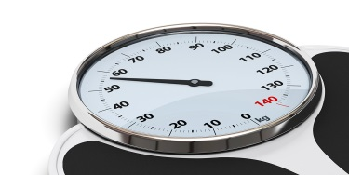

A) Osebna tehtnica najverjetneje prikazuje maso novorojenčka.
B) Osebna tehtnica najverjetneje prikazuje maso učenca 4. razreda.
C) Osebna tehtnica najverjetneje prikazuje maso najstnika.
Č) Osebna tehtnica najverjetneje prikazuje maso odraslega moškega.
D) Prikazu na sliki ne ustreza nobena od trditev.

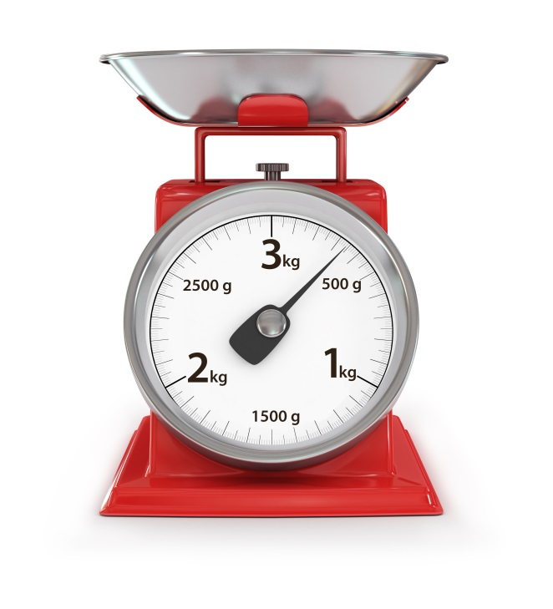
- Oglej si tehtnico in prepiši pravilne trditve.
A) Tehtnica kaže več kot 3 kg.
B) Tehtnica kaže manj kot 2 kg.
C) Tehtnica kaže približno 340 dag.
Č) Tehtnica kaže manj kot $\frac{1}{2}$ kg.
D) Tehtnica kaže manj kot 1 gram.
E) Tehtnica kaže manj kot $\frac{1}{4}$ kg.

- Oglej si sliko in dopolni poved.
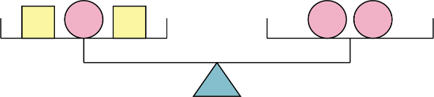
Če je masa okrogle ploščice 2 kg, je masa kvadratne ploščice ……… g.

- Oglej si sliko in dopolni poved.
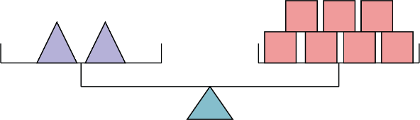
Če je masa kvadratne ploščice 100 g, je masa trikotne ploščice …... dag.

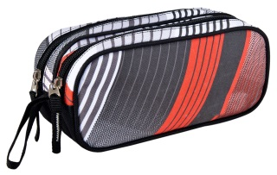
- Reši besedilno nalogo.

Jerca je stehtala vse predmete iz svoje puščice. Rdeč in moder kemični svinčnik sta tehtala vsak po 15 g. Nalivnik je tehtal 2 dag, svinčnik 1 dag 8 g, brisalec 12 g in radirka 1 dag. Prazna puščica je tehtala 125 g.
- Koliko dag sta tehtala kemična svinčnika?
Odgovor: ……………………………………………………………………………
- Koliko g sta tehtala svinčnik in radirka?
Odgovor: ……………………………………………………………………………

- Koliko g manj kot 1 kg je tehtala polna puščica?
Odgovor: ……………………………………………………………………………

REŠITVE PREVERJANJA ZNANJA
TEHTANJE - PREVERJANJE ZNANJA - REŠITVE

- Pretvori.
5 dag = 50 g | 17 dag 5 g = 175 g
40 dag = 400 g | 91 dag 1 g = 911 g
260 g = 26 dag | 600 dag = 6 kg
89 g = 8 dag 9 g | 543 dag = 5 kg 43 dag
5 t = 5000 kg | 4 t 263 kg = 4263 kg
6 t 500 kg = 6500 kg | 7 t 20 kg = 7020 kg
- Oglej si sliko in obkroži črko pred pravilno trditvijo.
C Osebna tehtnica najverjetneje prikazuje maso najstnika.
- Oglej si tehtnico in prepiši pravilne trditve.
B Tehtnica kaže manj kot 2 kg.
Č Tehtnica kaže manj kot $\frac{1}{2}$ kg.
- Oglej si sliko in dopolni poved.
Če je masa okrogle ploščice 2 kg, je masa kvadratne ploščice 1000 g.
- Oglej si sliko in dopolni poved.
Če je masa kvadratne ploščice 100 g, je masa trikotne ploščice 35 dag.
- Reši besedilno nalogo.
Odgovor: Tehtala sta 3 dag.
Odgovor: Tehtala sta 28 g.
Odgovor: Tehtala je 785 g manj kot 1 kg.
Oceni svoje znanje. Si zadovoljen z rezultatom? Moraš še kaj povaditi?
3. in 4. ura
Merili smo že, koliko so predmeti dolgi in koliko tehtajo. Zdaj pa merimo naprej. Danes tekočine. Tekočine zavzamejo prostor, zato rečemo, da merimo PROSTORNINO.
Skrbiš za zdrave? Koliko litrov vode spiješ na dan? Spili naj bi je približno 2 litra. To so približno štiri tvoje stekleničke.
Kar k nalogam.
- Oglej si sliko in razmisli.
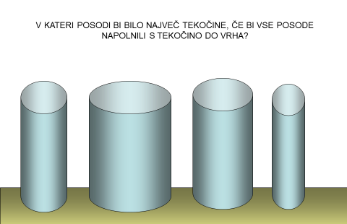
V drugi z leve.

- Naloga:
Doma poišči posodo, ki drži 1 liter, 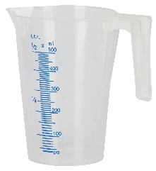nekaj takšnega.
Nato si izberi 3 posode različnih oblik in velikosti ter vanje vlivaj vodo. Štej štej koliko litrov vode gre v posamezno posodo.
- V zvezek nariši posode in pod vsako napiši koliko litrov drži.

- Oglej si sliko in razmisli.
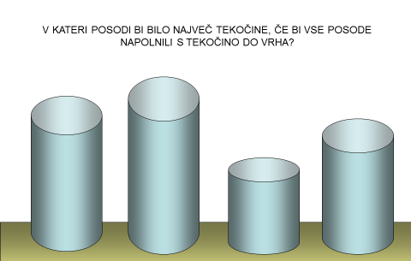
V tretji z leve.

- Oglej si sliko in razmisli.
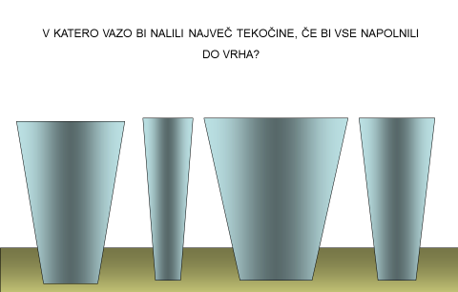
V tretji z leve.

- Koliko tekočine je v teh embalažah? Razmisli, pojdi preverit. Gotovo imate kaj od tega doma.
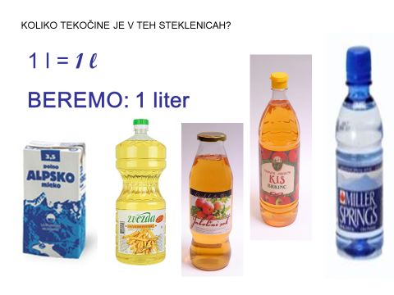
V vsaki embalaži je en liter tekočine.
- Kaj misliš?
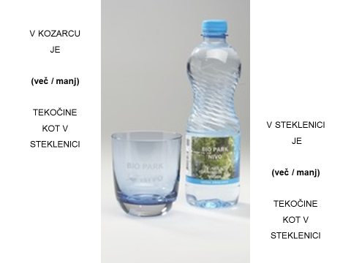
- Koliko vode je v polni mali plastenki?
V kozarec na sliki pa gre približno 2 decilitra vode, krajše 2 dl.
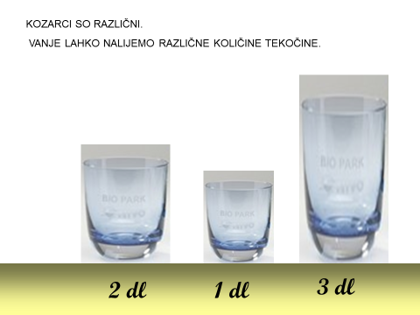

- Sedaj pa v omari poišči kozarec; ki drži 1 dl (1 deciliter vode).
Vse 4 posode, ki si jih uporabljal v prejšnji nalogi napolni še s tem kozarcem in preštej, koliko decilitrov vode gre v vsako posodo.
- Rezultate dopiši v zvezek.
Si že ugotovil/a, koliko dl vode lahko naliješ v posodo, ki drži 1l?
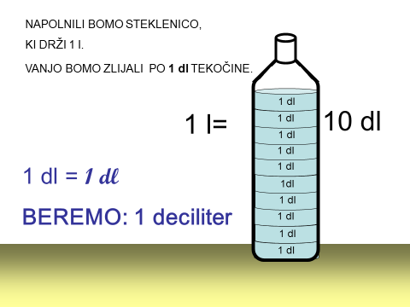
Napaka: ZLIJALI=ZLIVALI
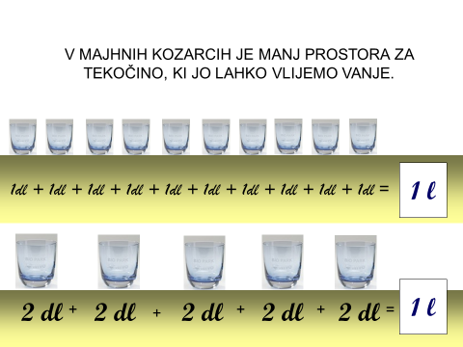

- Kaj pa če imamo velike količine tekočine? Kam pa te natočimo? Na primer nafto.
Seveda, v sode in cisterne.
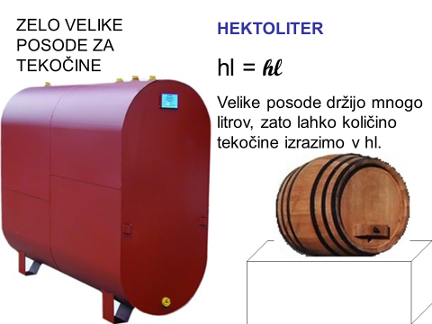

V lesen sod na sliki bi lahko nalili 100 litrov jabolčnega soka.
1 hl = 100 l
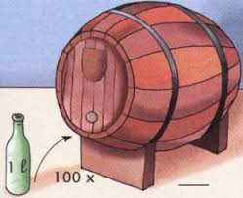

- Zapiši v zvezek.
PROSTORNINA
ENOTE ZA MERJENJE TEKOČIN:
1 deciliter | 1 dl
1 liter | 1 l
1 hektoliter | 1 hl
1 l = 10 dl
1 hl = 100 l

- Razmisli in zapiši v zvezek.
- Kaj vse hranimo oziroma nalivamo v embalažah, ki držijo:
- decilitre: kakav, ______________________________
- litre: olje, mleko, _____________________________
- hektolitre: barva v tovarni, mleko na kmetiji, ______________________

- Dopolni povedi:
Mama je v vrč nalila 3 ____________________ mleka. Jaz pa sem si v kosmiče dodal 1 ____________ mleka. Nato mi je v kad nalila 80 ________________ tople vode, v kateri sem se okopal. Pri večernih poročilih sem slišal ,da se je traktorju prevrnila cisterna v kateri je vozil 20 _____________ deževnice za zalivanje zelenjave.

Rešitve: 3 litre, 1 deciliter, 80 litrov, 20 hektolitrov

Pa sva z matematiko na koncu. Rešitve nalog preveri v rešitvah. Sporoči mi, kako ti je šlo na preverjanju.
Zdaj pa le spij malo vode. Pa še tole:

VAJA DELA MOJSTRA…MOJSTER VADI POŠTEVANKO
Poštevanka mora iti zelo, zelo hitro.
Štopaj koliko časa potrebuješ za reševanje te mreže.

krat | 2 | 3 | 9 | 7 | 8 | 6 | 5 | 4 | 1
2 | 4
1o
5
6 |  |  |  | 42
9
7
3
4
8

Če ti je uspelo v 6 minutah, lahko rečeš, da obvladaš, sicer vsak dan ponovi.
REŠITVE so na naslednji strani:

krat | 2 | 3 | 9 | 7 | 8 | 6 | 5 | 4 | 1
2 | 4 | 6 | 18 | 14 | 16 | 12 | 10 | 8 | 2
1o | 20 | 30 | 90 | 70 | 80 | 60 | 50 | 40 | 10
5 | 10 | 15 | 45 | 35 | 40 | 30 | 25 | 20 | 5
6 | 12 | 18 | 54 | 42 | 48 | 36 | 30 | 24 | 6
9 | 18 | 27 | 81 | 63 | 72 | 54 | 45 | 36 | 9
7 | 14 | 21 | 63 | 49 | 56 | 42 | 35 | 28 | 7
3 | 6 | 9 | 27 | 21 | 24 | 18 | 15 | 12 | 3
4 | 8 | 12 | 36 | 28 | 32 | 24 | 20 | 16 | 4
8 | 16 | 24 | 72 | 56 | 64 | 48 | 40 | 32 | 8

